Национальный исследовательский университет

«МЭИ»

Лабораторная работа № 1

Студент: Ливенцов В.А

Группа: ЭР-15-17

Преподаватель: Корогодин И.В.

Москва

2021

**Введение**

Проблеме распространения радиоволн внутри и вне зданий последнее время уделяется большое внимание. Это связано, прежде всего, с созданием локальных информационных сетей, а также с необходимостью обеспечения надежной радиосвязью сотрудников предприятий, учреждений с целью оперативного управления и обеспечения безопасности. Для этого нам рассмотреть различные условия распространения

**Цель работы:**

В данной лабораторной работе требовалось записать свое местоположение в геолокации и отметьте ошибку для нескольких местоположений с различными условиями распространения.

**Эксперименты :**

Эксперимент 1: Требовалось место где мешающие воздействия на сигнал спутника минимальны . Для этого был выбран СТЦ МЭИ, Стадион Энергия.

В результате измерений (см. Приложении 1), ошибка от реальных координат составила около 3 метров.

Эксперимент 2: Требовалось место, где сектора неба закрыты частично, что мешает прохождению сигнала со спутника. Для этого был выбран перекресток во дворах Солдатской улицы около дома 6.

В результате измерений (см. Приложении 2), ошибка составила коло 4-5 метров.

В данном случае нам мешали около 15 этажные здания.

Эксперимент 3: Требовалось место, где небо закрыто полностью, что мешает прохождению сигнала со спутника. Для этого был выбран перекресток во дворах Энергетической улицы около дома 6.

В результате измерений (см. Приложении 3), ошибка составила коло 50 метров.

В данном случае нам мешали около 6 этажные здания. Но измерения проводилось в арке, в результате это сильно понизило точность определения координат

**Заключение**

В лабораторной работы мы начали изучение программы NMEA Tools, с помощью которой были получены координаты. Есть связь между закрытостью неба и расхождению координат. Чем сильнее закрыт путь для сигнала спутника тем сильнее понижается точность измерений .

**Приложение 1**

Фото с эксперимента 1

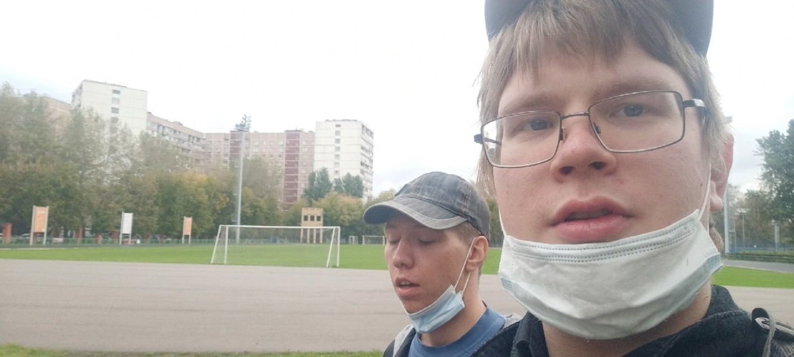

Рисунок №1 Селфи на месте

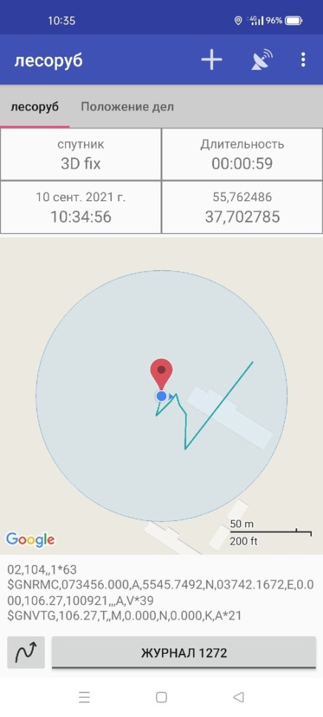

Рисунок №2 Место измерения с помощью NMEA

Примечание:

Не смотря на то что путь явно не корректен он при приближении показал достаточно точно моё место положение. Я находился левее от начало беговой дорожки. В результате измерений я находился уже на беговой дорожке

**Приложение 2**

Фото с эксперимента 2

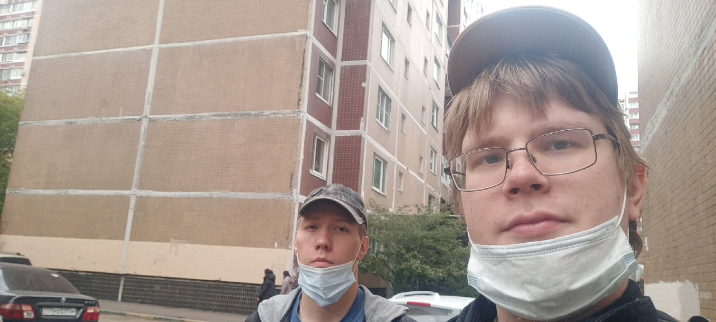

Фото№2 Селфи на месте

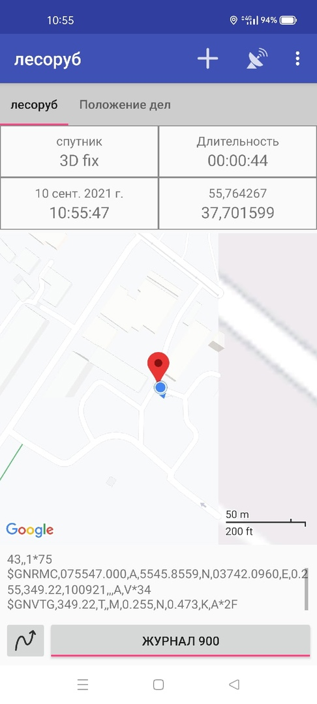

Принскрин №2 Место измерения с помощью NMEA

Примечание: Я находился в результате измерений на перекрестке. В реальности находился рядом с ним

**Приложение 3**

Фото с эксперимента 3

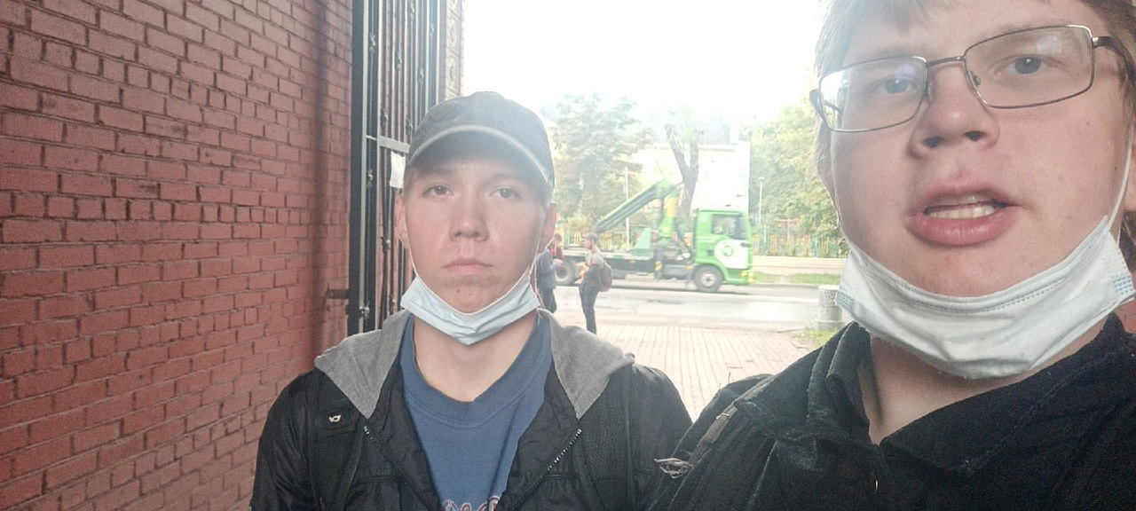

Фото№3 Селфи на месте внутри арки

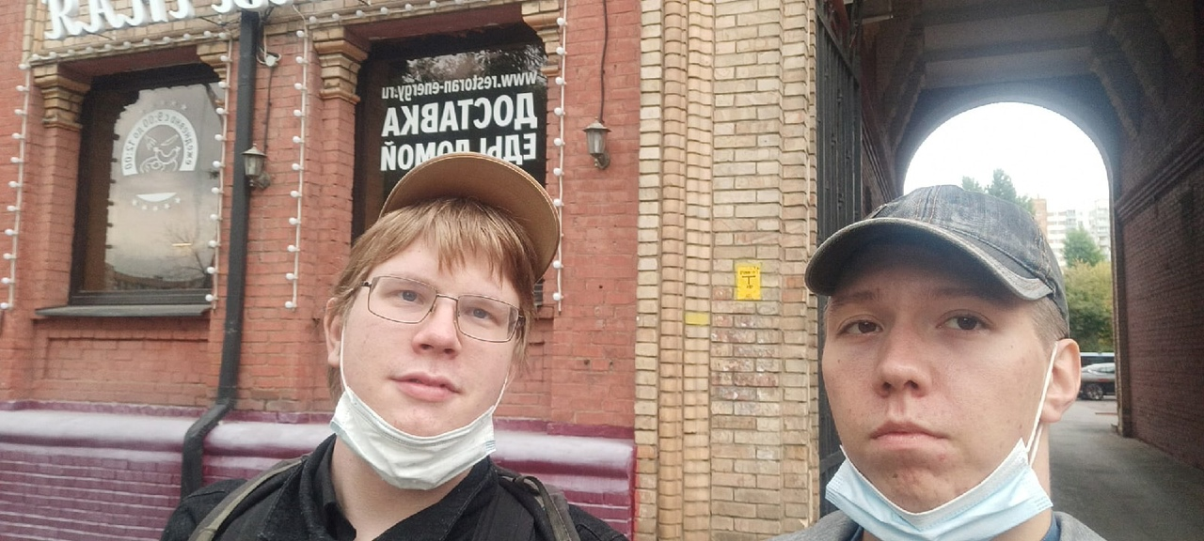

Фото№4 Селфи на месте вне арки

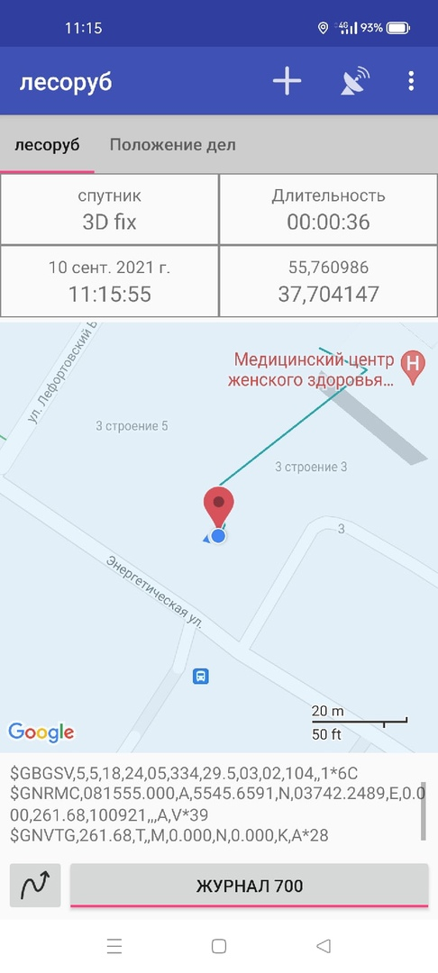

Принскрин №3 Место измерения с помощью NMEA

Примечание: Я находился в результате измерений на глубоко во дворе дома или на энергетической улицы(в промежутке около 50 метрах ) . В реальности находился рядом Энергетической улицы около дома 6